邛崃市初2018-2019学年度上学期期末考试
八年级物理试题
【注意事项】
1．全卷分A卷和B卷，A卷满分100分，B卷满分20分；全卷共120分；考试时间90分钟。
2．考生必须在答题卡上作答，答在试题卷、草稿纸上均无效。
3．在答题卡上作答时，考生需首先准确填写自己的姓名、考号，并用2B铅笔准确填涂好自己的考号。A卷的第Ⅰ卷为选择题，用2B铅笔准确填涂作答；A卷的第Ⅱ卷和B卷用0.5毫米黑色墨水签字笔书写，字体工整、笔迹清楚。请按照题号在相应各题目对应的答题区域内作答，超出答题区域书写的答案无效。
4．保持答题卡面清洁，不得折叠、污染、破损等。
A卷（共100分）
第I 卷（选择题，共30 分）
- 单项选择题（每小题2分，共30分）
1、下列数据最接近生活实际的是( )
A.普通中学生步行的速度约为8m/s B.一名普通初中学生的质量约为1.5t
C.一支铅笔的长度约为0.8m D.一个鸡蛋的质量约为45g
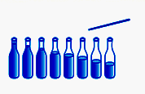
2、如图1所示，8个相同的玻璃瓶中灌入不同高度的水，仔细调节水的高度，敲击它们，就可以发出“1、2、3、4、5、6、7..”的声音来；而用嘴吹每个瓶子的上端，可以发出哨声。则下列说法正确的是( )
A、敲击瓶子时，声音只是由瓶本身的振动产生的
B、敲击瓶子时，声音只是由瓶中水柱的振动产生的
C、用嘴吹气时，哨声是由瓶中空气柱振动产生的
D、用嘴吹气时，哨声是由瓶中水柱的振动产生的
3、张一山在《朗读者》中为大家演绎了《追风筝的人》．关于其中的物理知识，下列说法正确的是（ ）
图1
A．朗读时，朗读者的嘴唇振动产生声音
B．空气中，声音的传播速度约约3×10⁸m/s
C．观众主要依据音色区分主持人和朗读者的声音
D．朗读者的声音很大是因为声音的频率很高
4、下列措施中属于在传播途中控制噪声的是
A.在摩托车发动机上安装消声器 B.在高速公路两侧安装隔音幕墙
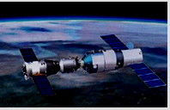
C.在学校附近安装喇叭禁鸣标志 D.机场的地勤佩戴有耳罩的头盔
5、2017年4月，货运飞船“天舟一号”在文昌航天发射场使用“长征七号”运载火箭发射，并与“天宫二号”顺利完成自动交会对接，如图2所示，对接完成后，若认为“天舟一号”处于静止状态，则选取的参照物是（ ）
A．“长征七号” B．“天宫二号”
C．文昌航天发射场 D．地球
6、中华诗词蕴含着丰富的物理知识，以下诗词中有关物态变化的分析正确的是（ ）
图2
A．“露似真珠月似弓”，露的形成是液化现象，需要放热
B．“斜月沉沉藏海雾”，雾的形成是汽化现象，需要放热
C．“霜叶红于二月花”，霜的形成是凝华现象，需要吸热
D．“已是悬崖百丈冰”，冰的形成是凝固现象，需要吸热
7、用体温计测量病人甲的体温，示数是38℃，如果该体温计未经甩过就用来测量病人乙的体温，示数也是38℃．下列判断正确的是（ ）
A．乙的体温一定等于甲的体温
B．乙的体温不可能等于甲的体温
C．乙的体温不可能高于甲的体温
D．乙的体温一定低于甲的体温
8、在体育测试过程中，以下选项正确的是（ ）
A．跳远测试时，必须选用分度值为1mm的刻度尺进行测量
B．小明在50m测试中看到旁边的看台向后运动，选取的参照物是跑道
C．小明50m测试的成绩是7s，则他的平均速度为6.25m/s
D．1000m测试小明的平均速度为5m/s、小亮的成绩是240s，小明更快
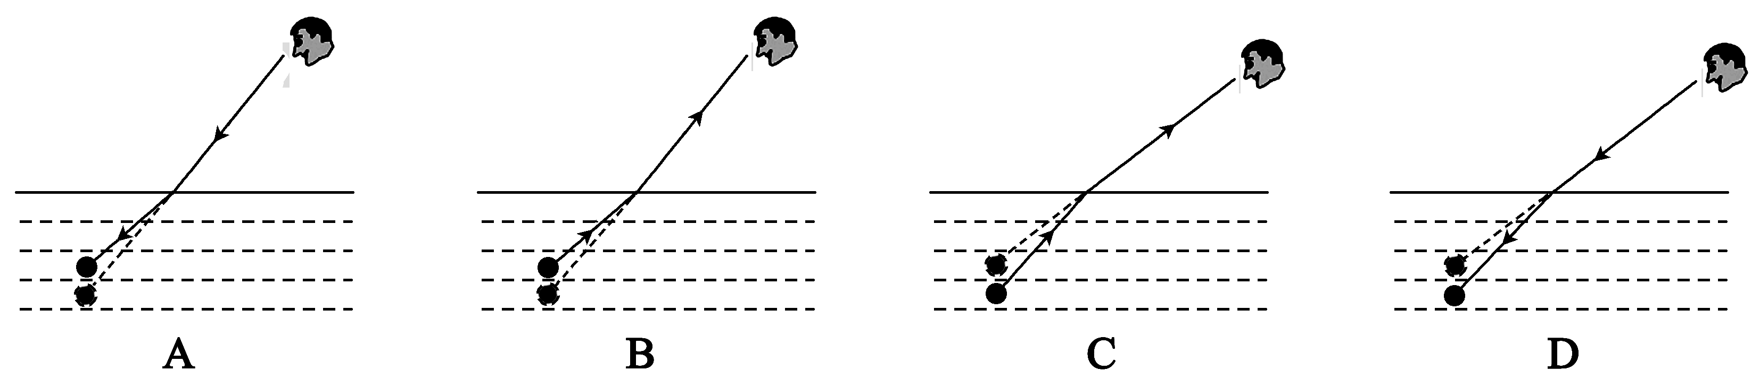
9、面对清澈见底、看起来不过齐腰深的池水，不会游泳的人千万不要贸然下去，因为人们看到的池水深度和它的实际深度并不相同，下图3四幅图能正确解释此现象的是( )
图3
10、在试管中放少量碘，塞紧盖子放入热水中。当固态碘变为紫色的碘蒸气并充满试管后，将试管从热水中取出，放入凉水中，碘蒸气又会变为固态碘附着在试管内壁上，关于物质碘的物态变化过程，下列说法正确的是（ ）
A．先放热升华后吸热凝华 B．先吸热升华后放热凝华
C．先放热熔化后吸热凝固 D．先吸热熔化后放热凝固
11、下列实际应用中，主要从密度的角度考虑的是
A、用纳米薄层和纳米点制造存储器等纳米电子器件
B、用热值较高的燃料给火箭提供动力
C、用塑料泡沫做电影场景中倒塌的“墙壁”
D、用熔点较低的酒精制成能测量较低温度的寒暑表
12、关于光现象的说法正确的是( )
A、物体逐渐靠近平面镜，所成的像逐渐变大
B、光发生漫反射时，反射角一定等于对应的入射角
C、光发生折射时,折射角一定小于入射角
D、我们看到“红花绿叶”，是由于花吸收红光,叶子吸收绿光
13、下列关于凸透镜应用的说法，正确的是( )
A、近视眼需要佩戴凸透镜来矫正
B、放大镜成正立、放大的实像
C、用手机扫描二维码时，应使二维码位于手机镜头一倍焦距之内
D、要使投影仪成像变大，应使投影仪远离屏幕，同时使镜头靠近投影片
14、小伟同学利用天平和量筒测橙汁的密度，下列操作步骤中多余的是（ ）
A、用天平测量空烧杯的质量
B、将橙汁倒入烧杯中，用天平测量烧杯和橙汁的总质量
C、将烧杯中的橙汁倒入量筒中一部分，测出量筒中橙汁的体积
D、用天平测量烧杯和剩余橙汁的总质量
15、下列图4图象中，能正确反映匀速直线运动的是（ ）
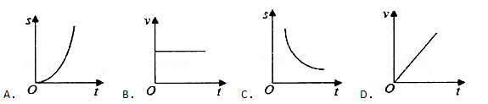
图4

第Ⅱ卷（非选择题，共70 分）
二、填空题（每空2分，共36分）
16、常见的伴奏乐器有坠琴、扬琴、二胡等。观众可以根据乐器发出声音的_________（选填“音调” 、“响度”或“ 音色”）不同，分辨出是哪种乐器；琴师调节琴弦的松紧是为了改变声音的_____________（选填“音调”、“响度”或“音色”）。
17、人听到蚊子飞行的“嗡嗡”声，是由蚊子翅膀________________产生的，通过空气传入人耳．但人听不到蝴蝶飞行的声音，是因为蝴蝶发出声音的____________ 不在可听声的范围内．
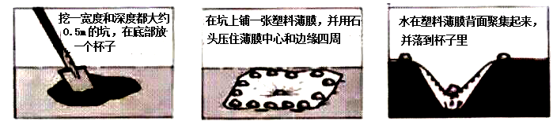
18、在某些干旱缺水的地区，人们常采用如图5所示的方法收集土壤中的水分。土壤中的水接触塑料薄膜前发生了______________ (填写物态变化名称)现象；水蒸气在塑料薄膜下凝结成水珠过程中，______________(填“吸收”或“放出”》热量。
图5
19、如图6，是检查视力时平面镜、被测者和视力表的位置关系示意图．若平面镜距视力表3m远，该视力表要求被测者在5m远处，则人应坐在离视力表___________ m远处；视力表上其中一个“E”形状的字符，则被测者应向她的__________（选填“上方”、“下方”、“左方”或“右方”）指才正确．
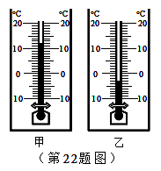
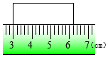
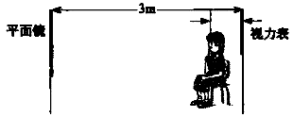
图6
图7

20、如图7。用刻度尺测量物体A的长度是_________cm。温度计的示数为_________℃。
21、诗句“大漠孤烟直，长河落日圆”给我们展现了一幅美丽的画卷。其实诗人观察到的落日并非太阳的实际位置（如图8所示），而是太阳光经过不均匀的大气层发生了_________所成的像，太阳实际在图中_________（选填“甲”或“乙”）的位置。
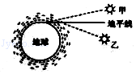
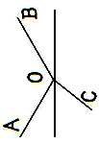
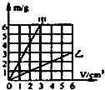
22、光从一种介质进入另一种介质时，可同时发生反射和折射。下图9是光从空气进入水中的光路图，但没有标明光的传播方向，图中入射光线应该是_________（填“AO”“CO”“BO”）；以“O”界点，_________侧为水 ，填（“上”“下”“左”“右”）
图1
图8
图9
图10

23、眼球的结构类似于照相机，把来自外界物体的光会聚在视网膜上形成物体_________（选填“倒立”或”正立”）的像，小明同学由于不注意用眼卫生，形成了近视眼，应当戴__________________镜进行矫正。
24、在探究物质的质量与体积关系的实验中，得出甲乙两种物质的质量与体积的关系如图10所示．取等体积的两种物质，则______________（选填“甲”或“乙”）的质量大；质量相等的甲、乙两种物质体积之比是______________．

三、作图与计算题作图与计算题（共18分．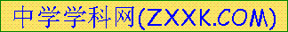25—27每题2分；28--29每题6分，计算题在解答时应写出公式和重要的演算步骤，只写出最后答案的不能得分）
25、请利用平面镜成像的特点在图11中作出AB物体在平面镜中的像A’B’，保留作图痕迹。
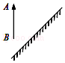
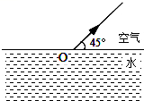
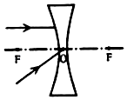

图13
图11
图12

26、从空气射向水面的入射光线，在水面发生反射和折射现象，如图12所示，给出了反射光线，请你在图中画出入射光线和大致的折射光线。
27、在图13中画出与入射光线对应的折射光线。
28某同学乘座的汽艇面对一座高崖,他向高崖大喊一声,经5s后听到回声(声速为340m/s).问:
(1)、若汽艇静泊水面,他离高崖多远? (水不流动)
(2)、若汽艇以20m/s的速度背离高崖驶去,他喊叫时离高崖多远?(水不流动)
\\\\\\\\\\\\\\\\\\\\\\\\\\\\\\\\\\\\\\\\\\\\\\\\\\\\\\\\\\\\\密 封 线 内 不 答 题 \\\\\\\\\\\\\\\\\\\\\\\\\\\\\\\\\\\\\\\\\\\\\\\\\\\\\\\\\\\\\\\\\\\\\\\
、\

29、纯牛奶的密度为（1.1～1.2）×10³kg/m³，李明很想知道学校每天营养餐中的牛奶是不是纯牛奶．他和几个同学根据所学密度知识进行了如下测定：首先用天平称出一盒牛奶的质量是250g，喝完再称得空盒质量是26g，然后认真观察牛奶盒，发现牛奶的净含量是200ml．问：经他们检测计算同学们喝的牛奶是否符合纯牛奶标准？

四、实验与探究题（每空2分，共16分）
30、如图14甲所示，是小明“探究物质熔化规律”的实验装置。
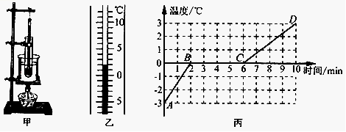
图14
（1）实验中通过水对试管加热，而不是直接加热试管，目的是____________。
（2）实验中每隔一分钟记录一次物质的温度及对应状态，并记录数据，作出温度随时间变化的规律图象，如图丙所示。由图象可知：该物质在熔化过程中吸收热量，温度____________，该物质是____________（选填“晶体”或“非晶体”）。
31、在“探究平面镜成像特点”实验中：如图15
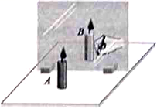
（1）将纸平铺在水平桌面上，玻璃板垂直架在纸上，在玻璃板的一侧立一支点燃的蜡烛，透过玻璃板观察其另一侧蜡烛的像。
（2）将光屏放到像的位置,不透过玻璃板，观察光屏上有无像。
（3）将另一支完全相同的未点燃的蜡烛放到玻璃板后，调整位置使其与像重合，说明像与物的大小____________。
（4）将蜡烛远离玻璃板移动一段距离，蜡烛的像的大小将 ___________________（填“变大”、“变小”或“不变”）。
图15

32、小明同学在做“探究凸透镜成像现律”的实验，
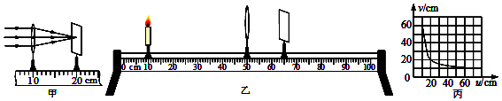
图16

（1）如图16甲，小明让平行光正对凸透镜照射，光屏上出现一个最小最亮的光斑，则凸透镜的焦距f=______________cm。
（2）小明所用实验装置如图16乙所示，若将凸透镇放在光具座刻度50cm位置处不变，把蜡烛放在刻度10cm处，利用此时凸透镜成像的特点制成的光学仪器是_________（选填“照相机”、“放大镜”或”投影仪”）
（3）如图16丙所示是小明通过实验得到的凸透镜成像时的像距v和物距u关系的图象，由图象可知,当2f >u＞f时，物体移动速度____________（选“大于”、“小于“或“等于”）像移动的速度，

B 卷（共20 分）

一、选择题（每题2分，共10分．有的小题只有一个符合题目要求，有的小题有二个选项符合题目要求，全选对的得2分，选对但不全的得1分，有选错或者不答的得0分）
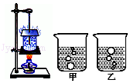
1、如图17所示是小明探究水沸腾时的装置以及实验中不同时刻气泡的情形，下列有关分析正确的是（ ）
图17
A．他可以选用量程为﹣10﹣70℃的酒精温度计
B．图甲是水沸腾前的现象，图乙是水沸腾时的现象
C．沸腾时，烧杯中不停地冒出“白气”，这些“白气”是水沸腾 后形成的水蒸气
D．小明撤去酒精灯后发现水要继续沸腾了一段时间，说明水的沸腾有时候不需要加热。
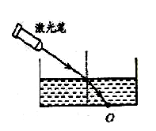
2、有一圆柱形敞口容器，从其左侧某一高度斜射一束激光，在容器底部产生一个光斑O，如图18所示，下列操作使光斑向左移动的是（ ）
A．保持水面高度不变使激光笔向右平移
B．保持激光射入角度不变使水面上升
C．保持激光射入角度不变使水面下降
D．保持水面高度和入射点不变使激光入射角增大
3、在“探究凸透镜成像的规律”时，将点燃的蜡烛放在距凸透镜 30cm 处，在透镜另一 侧距离透镜 16cm 处的光屏上得到烛焰清晰的像。则下列相关说法正确的是（ ）
图18
①光屏上成倒立、放大的实像
②投影机机是利用这一成像原理工作的
③该透镜的焦距 f 一定满足 8cm<f<15cm
④将近视镜片放在蜡烛和凸透镜之间，要使光屏上出现清晰的像，光屏应远离透镜
A．只有①和③ B．只有②和④ C．只有③和④ D．只有①和④
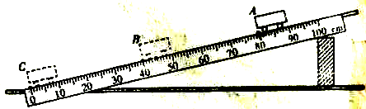
4、在如图19所示的斜面上测量小车运动的平均速度，让小车从斜面的A点由静止开始下滑，分别测出小车到达B点和C点的时间，即可测出不同阶段的平均速度．对上述实验，数据处理正确的是（ ）
A．图中AB段的路程S_{AB}＝50.0cm
B．如果测得AC段的时间t_{AC}＝2.5s，则AC段的平均速度v_{AC}=32.0cm/s
C．在测量小车到达B的时间时，如果小车过了B点才停止计时，测得AB段的平均速度v_{AB}会偏小
D．为了测量小车从A到C点时，在BC段的平均速度v_{BC}，可以将小车从B点静止释放
图19
5、物理实验中，常采用的研究方法有“控制变量法”“等效替代法”“类比法”“转换法”“模型法”“归纳法”等，它为我们研究物理问题找到了很好的解决方法，下面是用“控制变量法”的是（ ）
①、探究“平面镜成像的特点”
②、在研究光的传播现象时，引入光线
③、探究降落伞在空中停的时间与那些有关
④、研究蒸发的快慢与那些因素有关
⑤、探究速度与路程时间的关系
⑥、探究凸透镜成像的规律
A、①、③ B、③、④ C、④、⑤ D、②、③
二、综合题(共两题,共计10分)
6、（每空2分,共计4分）
国家标准打印纸为每包500张，小丽同学家里新买一包打印纸，她想练习刻度尺的使用，测出了打印纸的长和宽分别为29cm和21cm，总厚度为5cm，利用物理课上学过的累积法算出一张纸的厚度为 ______________cm（外包装厚度忽略不计）．在测量过程中，他发现外包装上标着70g/m²．开始她以为这就是纸的密度，但后来经询问才知道，这是每张打印纸每平方米的质量是70g的意思．利用以上信息你帮小丽算出打印纸的密度为 g/cm³．

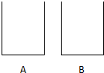
7、(6分)
如图20所示，A、B两个完全相同的圆柱形容器放在水平地面上，容器的底面积2×10⁻²米²．容器A中盛有一定量的水，水面距容器底部0.1米；B容器中盛有酒精。（ρ_{酒精}=0.8×10³千克/米³，ρ_{铝}=2.7×10³千克/米³，ρ_{铁}=7.8×10³千克/米³）
图20
求：
（1）、若B容器中酒精的质量等于A容器中水的质量，现将2700克的铝块和质量未知的铁块分别浸没在水和酒精中后，两个容器中液面上升到相同的高度（液体不溢出），求铁块的质量。
(2)、“标准酒度”是法国化学家盖.吕萨克发明的一种酒度表示方法，它是指在20℃的情况下，每100毫升酒液中含有多少毫升的纯酒精，邛崃是中国最在的白酒原酒基地，现有一酒厂要生产50⁰的白酒，应在A容器中倒入多少千克纯酒精？（假设当时温度为20℃，酒精与水混合体积不变）

邛崃市初2018-2019学年度上学期期末考试
八年级物理试题答案
A卷（共90分）
第I 卷（选择题，共30 分）
- 单项选择题（每小题2分，共28分）
1 | 2 | 3 | 4 | 5 | 6 | 7 | 8 | 9 | 10 | 11 | 12 | 13 | 14 | 15
D | C | C | B | B | A | C | D | C | B | C | B | D | A | B

第Ⅱ卷（非选择题，共70 分）
二、填空题（每空2分，共36分）
16、音色 音调 17、振动 频率
18、汽化 放出 19、1 左方
20、3.20 --3 21、折射 乙
22、BO 右 23、倒立 凹
24、甲 1:4
三、作图与计算题（共18分．25—27每题2分；28、29每题6分，计算题在解答时应写出公式和重要的演算步骤，只写出最后答案的不能得分）
25 26 27
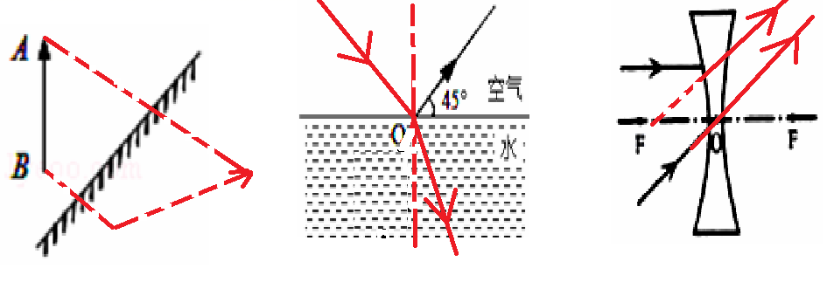
28、（6分）
解：（1）s=vt/2=5s×340m/s/2=850m (3分)
（2）声音的路程为s=vt=5s×340m/s=1700m
汽艇路程为s=vt=5s×20m/s=100m
他喊叫时离高崖的路程为 s=(1700m-100m)/2=800m (3分)
29（6分）
解：通过计算得出：学校营养餐中牛奶的密度为：
ρ=m/v=(250g-26g)/200cm³=1.12g/ cm³=1.12×10³kg/m³， （3分）
因为纯牛奶的密度为（1.1～1.2）×10³kg/m³
故同学们喝的牛奶符合纯牛奶标准 （3分）

四、实验与探究题（每空2分，共12分）
30 （1）受热均匀 （2）不变 晶体
31 相等 不变
32、（1）10 （2）照相机 （3）小于
B 卷（共20 分）

一、选择题（每题2分，共10分．有的小题只有一个符合题目要求，有的小题有二个选项符合题目要求，全选对的得2分，选对但不全的得1分，有选错或者不答的得0分）
1 | 2 | 3 | 4 | 5
B | B | C | BC | BC
二、综合题（共10分．第7题在解答时应写出公式和重要的演算步骤，只写出最后答案的不能得分）
6、 0.01 ； 0.7

7、解：（1）铝的体积为V_{铝}=m/ρ=2.7千克/2.7×10³千克/米³=1×10⁻³米³
水的体积为V_{水}=sh=2×10⁻²米²×0.1米=2×10⁻³米³
铝放入水中的总体积为V_{总}=V_{铝}+V_{水}=1×10⁻³米³+2×10⁻³米³=3×10⁻³米³
酒的质量为m_{酒}=m_{水}=ρ_{水}V_{水}=1×10³千克/米³×0.1米×2×10⁻²米²=2千克
酒的体积为V_{酒}=m/ρ=2千克/0.8×10³千克/米³=2.5×10⁻³米³
由题得：B中放入铁的体积为V_{铁}=V_{总}-V_{酒}=3×10⁻³米³-2.5×10⁻³米³=0.5×10⁻³米³
故铁的质量为：m_{铁} =ρ_{铁}V_{铁}=7.8×10³千克/米³×0.5×10⁻³米³=3.9千克
（2）设纯酒精的体积为V_{酒}，则由题知：V_{酒}/(V_{水}+ V_{酒})=0.5,代入已知得：
V_{酒}/(2×10⁻³米³+ V_{酒})=0.5；V_{酒}=2×10⁻³米³
m_{酒} =ρ_{酒}V_{酒}=0.8×10³千克/米³×2×10⁻³米³=1.6千克

